**НЕГОСУДАРСТВЕННОЕ ОБРАЗОВАТЕЛЬНОЕ ЧАСТНОЕ УЧРЕЖДЕНИЕ ВЫСШЕГО ОБРАЗОВАНИЯ**

**«МОСКОВСКИЙ ФИНАНСОВО-ПРОМЫШЛЕННЫЙ УНИВЕРСИТЕТ «СИНЕРГИЯ»**

|  |  |  |
| --- | --- | --- |
| **Факультет/Институт** |  | Информационных технологий |
|  |  | (наименование факультета/ Института) |
| **Направление/специальность** |  | Информационные системы и технологии |
| **подготовки:** |  | (код и наименование направления /специальности подготовки) |
| **Форма обучения:** |  | очная |
|  |  | (очная, очно-заочная, заочная) |
|  |  |  |

**Лабораторный практикум № 3**

|  |  |  |  |  |
| --- | --- | --- | --- | --- |
| **по дисциплине** |  | Администрирование информационных систем | | |
|  | | |  | (наименование дисциплины) |

|  |  |  |  |  |
| --- | --- | --- | --- | --- |
| **Обучающийся** |  | Пахомов Антон Юрьевич |  |  |
|  |  | (ФИО) |  | (подпись) |
| **Группа** |  | **ВБИо-307рсоб** |  |
|  |  |  |  |

|  |  |  |  |  |
| --- | --- | --- | --- | --- |
| **Преподаватель** |  | Сибирев Иван Валерьевич |  |  |
|  |  | (ФИО) |  | (подпись) |

**Москва 2024**

**Задание**

1. Провести настройку средств администрирования служб маршрутизации в Microsoft RRAS Microsoft Windows Server 2012 R2.
2. Провести настройку средств удаленного доступа в Microsoft RRAS Microsoft Windows Server 2012 R2.
3. Настроить параметры политики безопасности Windows 2012 Server.

**Ход работы**

**Проведем настройку средств администрирования маршрутизации**

С помощью диспетчера устройств в папке роли Нажимаем «Добавить роли и компоненты». Выбираем средства управления удаленным доступом, рисунок 1.

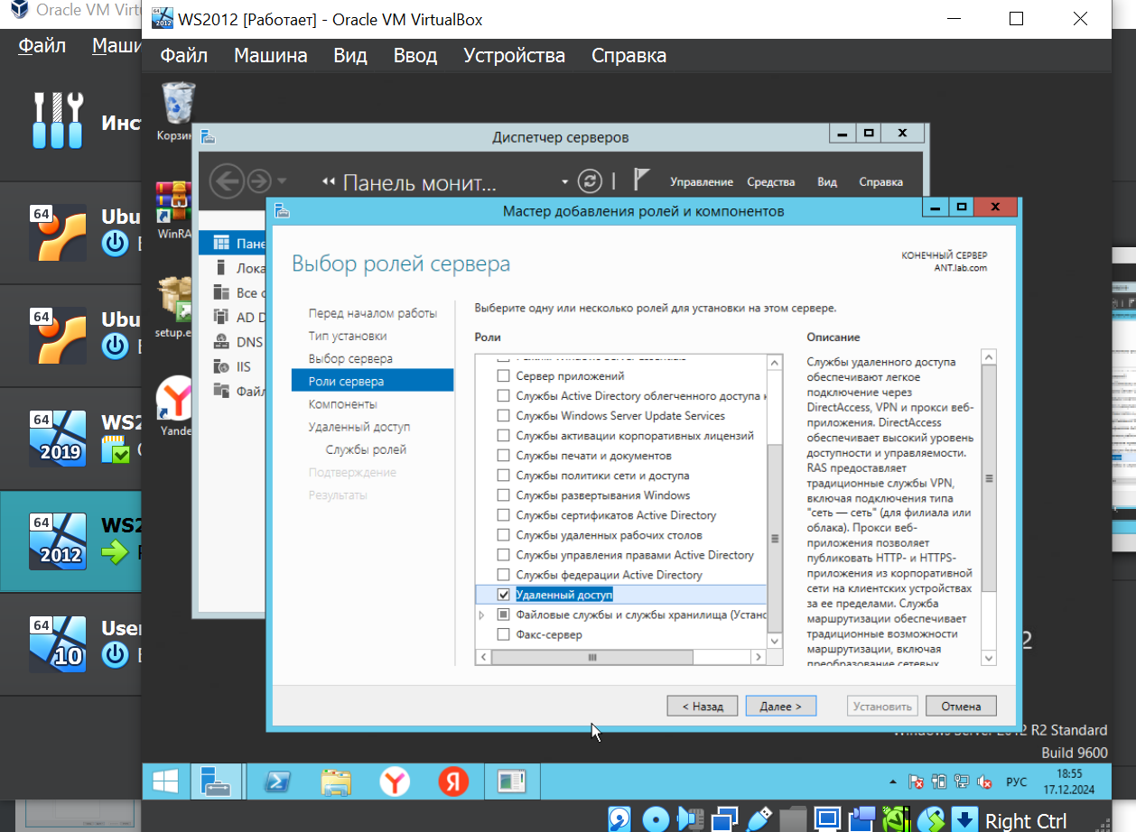

Рисунок 1 − Установка роли управления удаленным доступом.

Выбираем службы ролей «DirectAccess» и «Маршрутизация»., рисунок 2

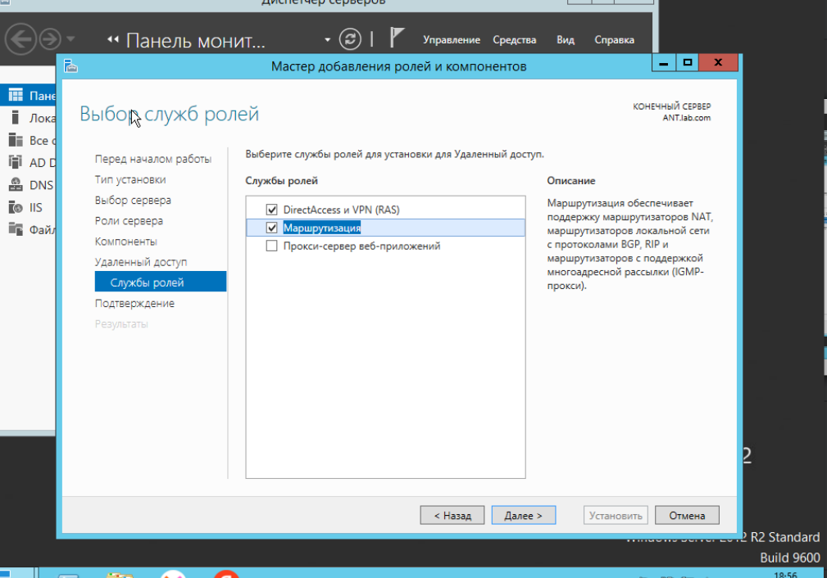

Рисунок 2 − Выбор необходимых ролей.

Открываем «Панель управления» - «Администрирование» - консоль «Маршрутизация и удаленный доступ», рисунок 3

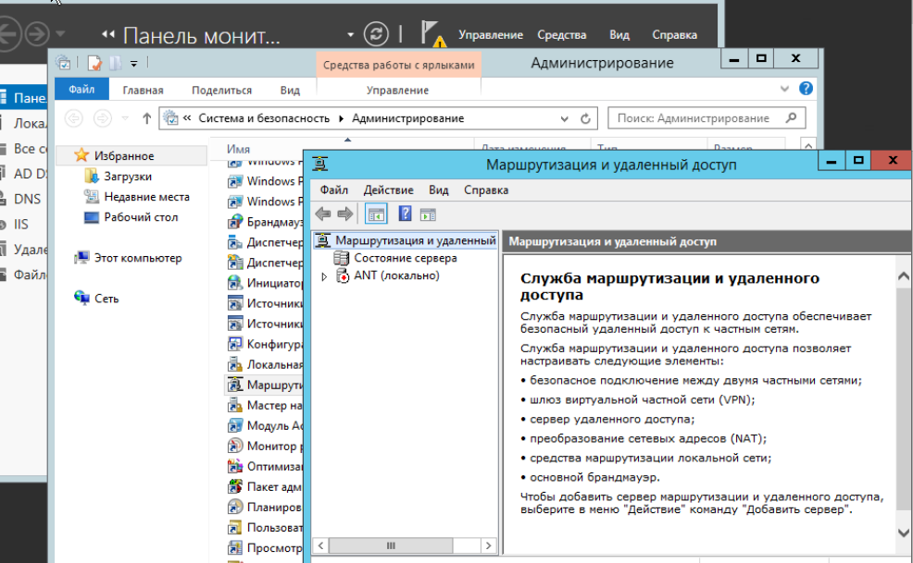

Рисунок 3 − Настройка маршрутизации и удаленного доступа.

Щелкаем правой кнопкой мыши и в контекстном меню выбираем «Настроить и включить маршрутизацию и удаленный доступ», рисунок 4.

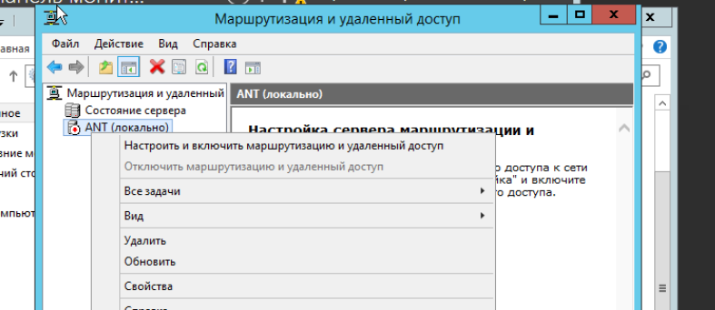

Рисунок 4 − Настройка удаленного доступа.

Следующим пунктом выбираем «Особая конфигурация», рисунок 5.

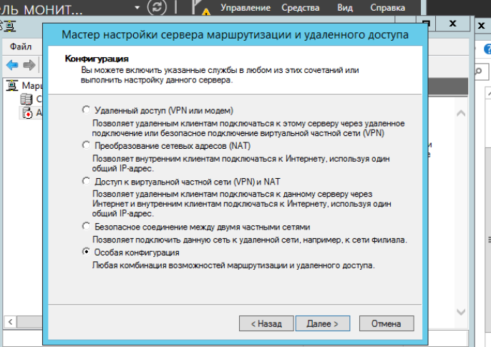

Рисунок 5 −Настройка маршрутизации.

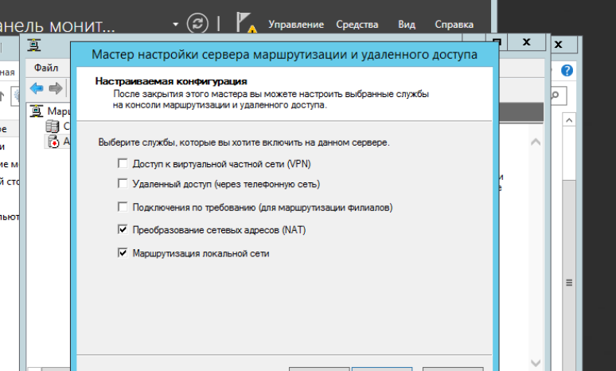

Рисунок 6 − Мастер настройки преобразований сетевых адаптеров NAT.

Нажимаем далее на данном этапе настройка маршрутизации закончена. Далее установим Traffic Inspector.

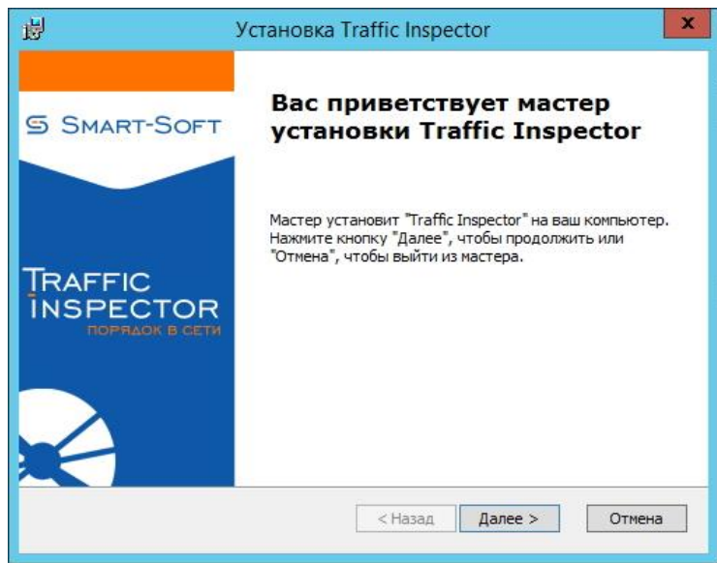

Рисунок 7 − Установка Traffic Inspector.

Выберем установку ПО на сервер, рисунок 8

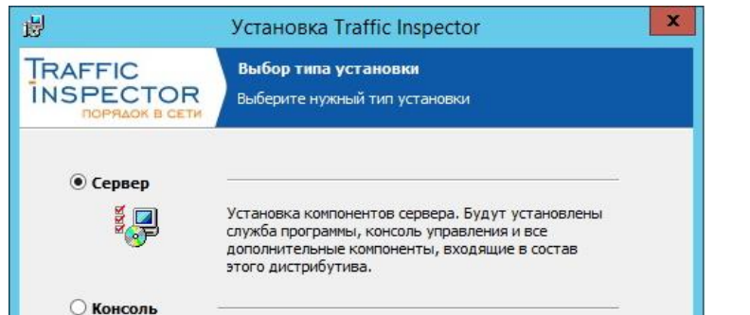

Рисунок 8 − Выбор типа установки для сервера.

После установки запустим консоль управления Traffic Inspector. Запустим Конфигуратор» Traffic Inspector (Правой кнопкой на «Traffic Inspector [LOCAL]» в корне консоли). Выберем вариант применения «Сервер - сетевой шлюз».

Далее необходимо активировать продукт, выберем временную активацию, рисунок 9.

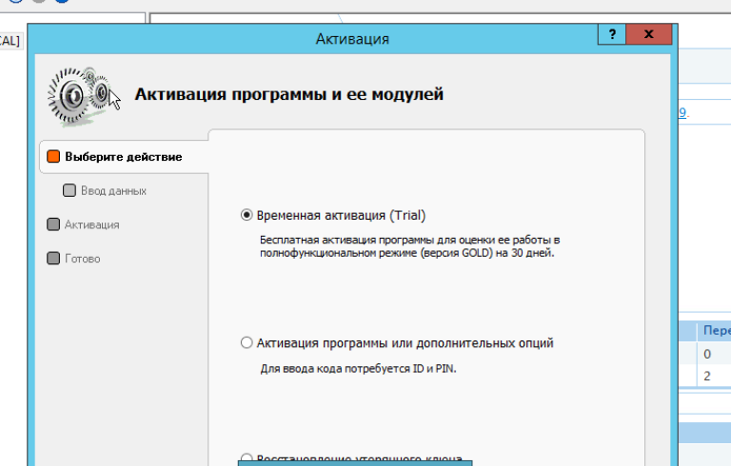

Рисунок 9 − Активация продукта.

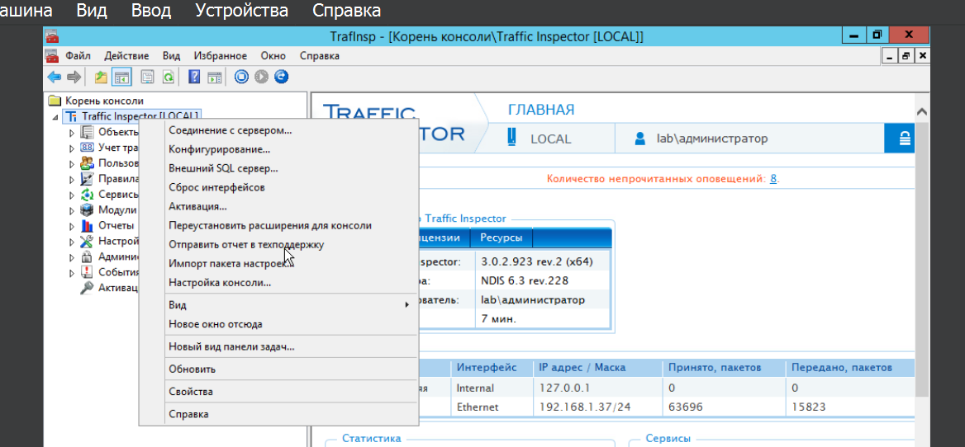

Рисунок 10 − Выбор пункта Конфигурация.

Выберем расширенную настройку, при настройке конфигураций, рисунок 11.

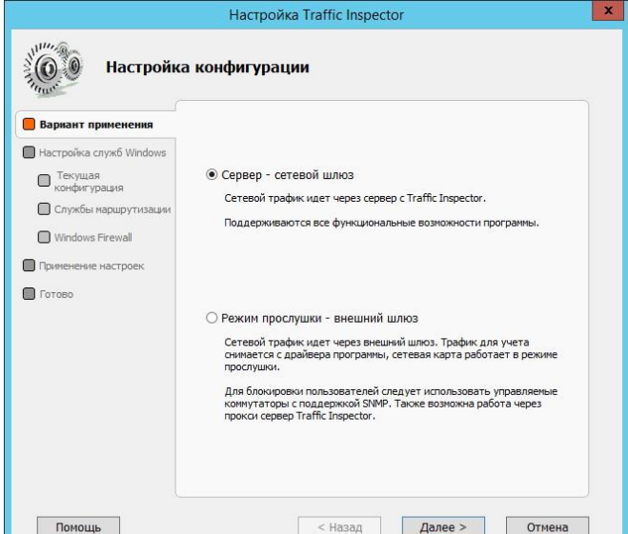

Рисунок 11 − Настройка конфигураций.

В разделе «Службы маршрутизации» выберем «Используется NAT от службы Routing and Remote Access Server (RRAS)», рисунок 12.

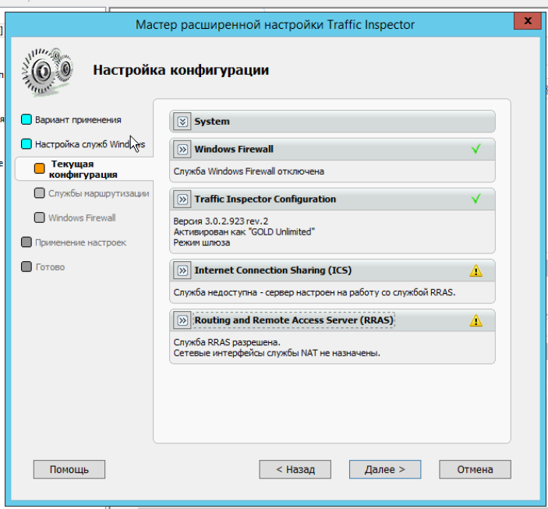

Рисунок 12 − Выберем Routing and Remote Access (RRAS).

Установим использование RASS в службах маршрутизации.

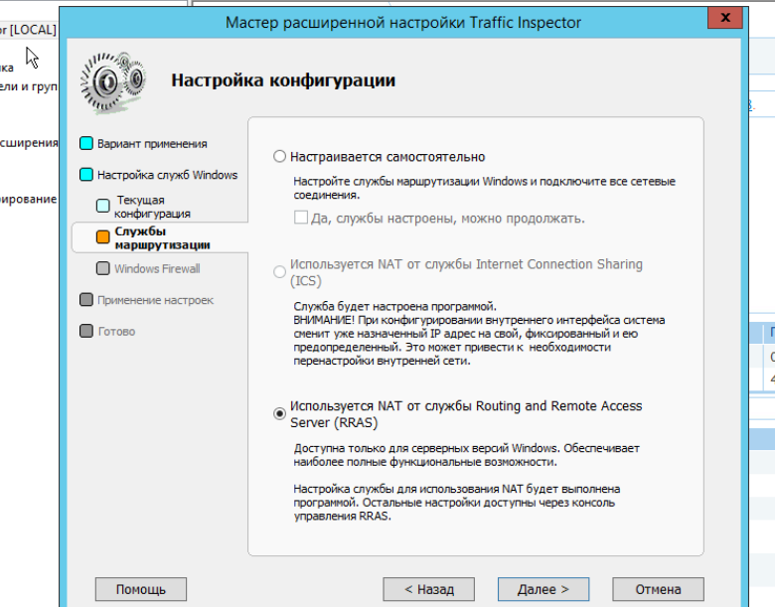

Рисунок 13 − Установка использования RASS.

Отключим FireWall, рисунок 14.

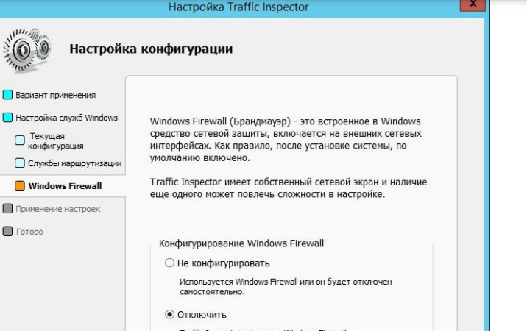

Рисунок 14 − Отключение Firewall.

Продолжим настройку, определим пользователей, для этого выполним их импорт, рисунок 15.

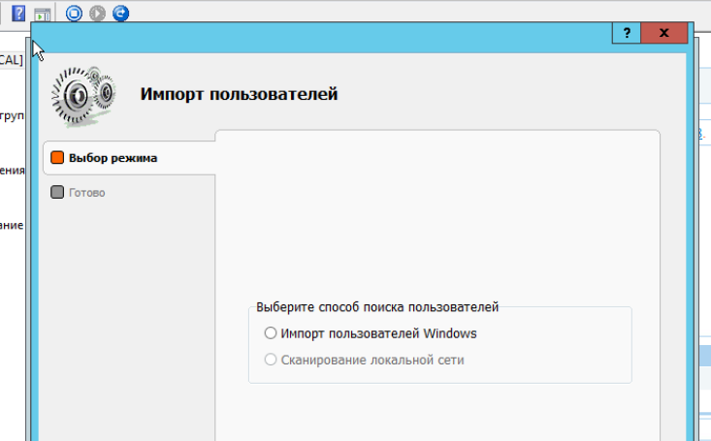

Рисунок 15 − Импорт пользователей.

Выберем подключение к текущем домену, рисунок 16.

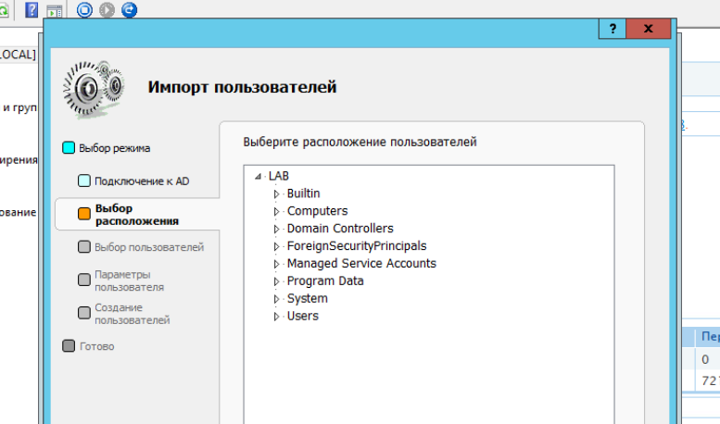

Рисунок 16 − Выбор места импорта пользователей.

Выберем каталог Users и экспортируем пользователей из него, рисунок 17.

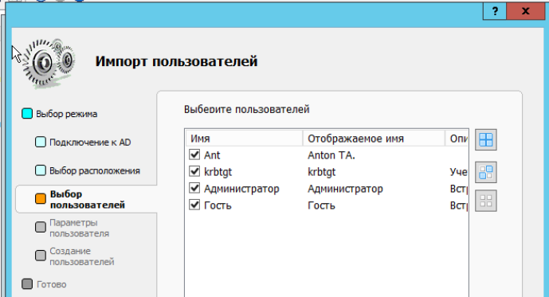

Рисунок 17 − Получение списка пользователей.

Установим некоторые параметры для импортируемых пользователей, рисунок 18.

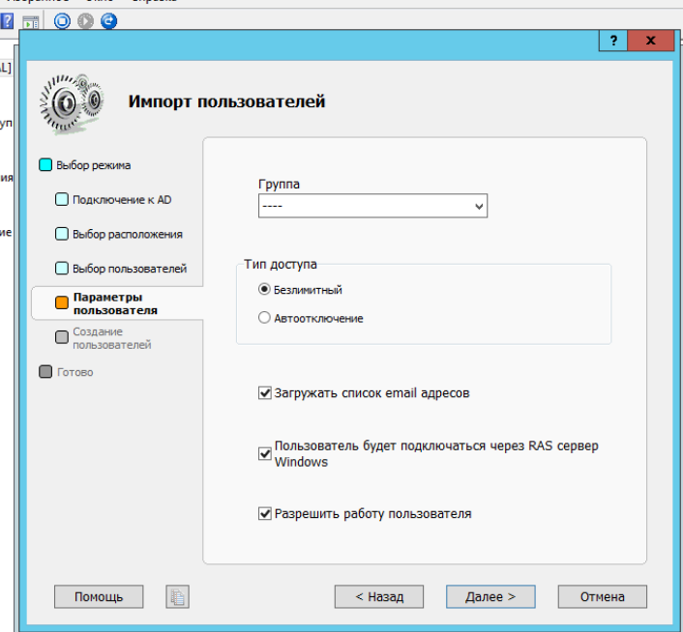

Рисунок 18 − Задание параметров.

В мастере «Настройка служб Traffic Inspector» выберем необходимые настройки и используемые службы. Выберем сетевой интерфейс внутренней сети, рисунок 19.

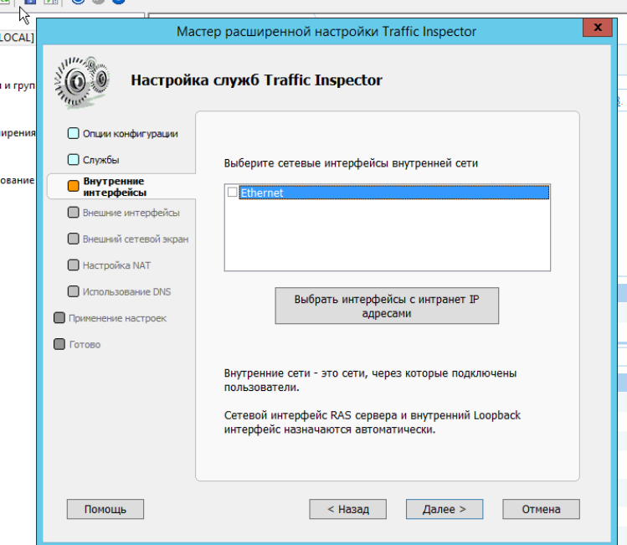

Рисунок 19 − Интерфейс внутренней среды.

Теперь определим интерфейс внешней среды, рисунок 20, установим в нем RAS

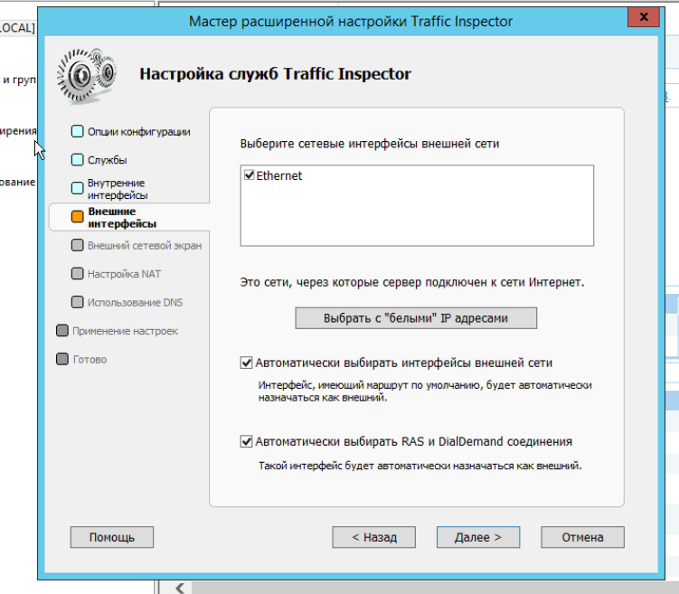

Рисунок 20 − Интерфейс внешней среды.

Настроим службы DNS, рисунок 21.

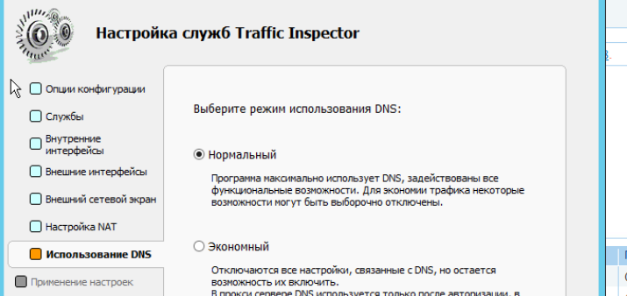

Рисунок 21 − Настройка использования DNS.

Применим настройки заметим, что RRAS настроена, рисунок 22.

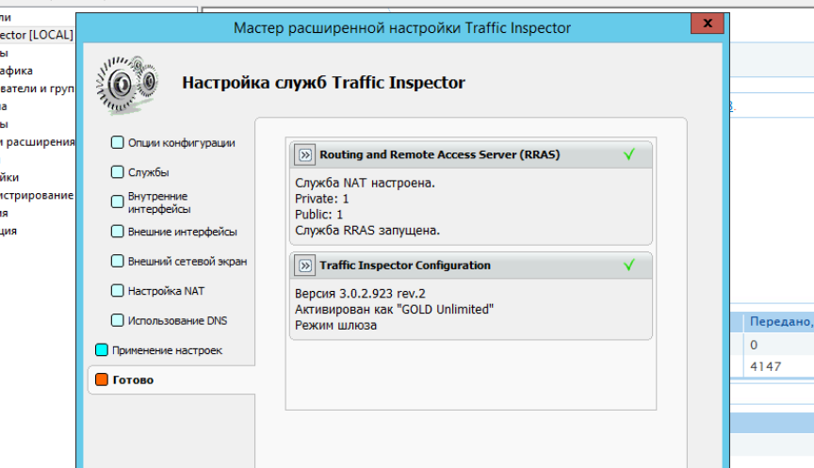 Рисунок 22 − Окончание настройки.

Раскрыв вкладку «Traffic Inspector [LOCAL]» выбираем «Пользователи и группы». Здесь можно создавать пользователей и группы пользователей, рисунок 23.

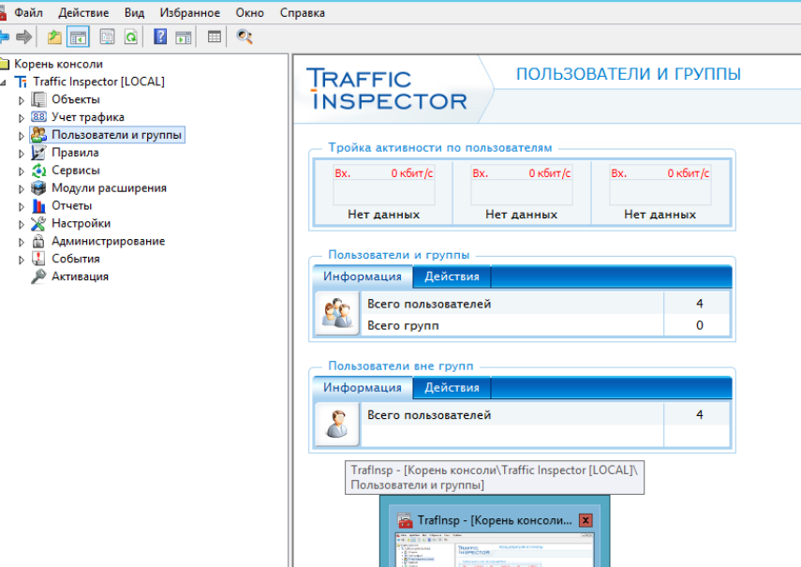

Рисунок 23 − Пользователи и группы.

В окне добавления пользователя, можно задать его имя, способ авторизации, время доступа и другие необходимые параметры.

После конфигурирования Traffic Inspector в консоли отображаются интерфейсы внутренней и внешней сетей, рисунок 24

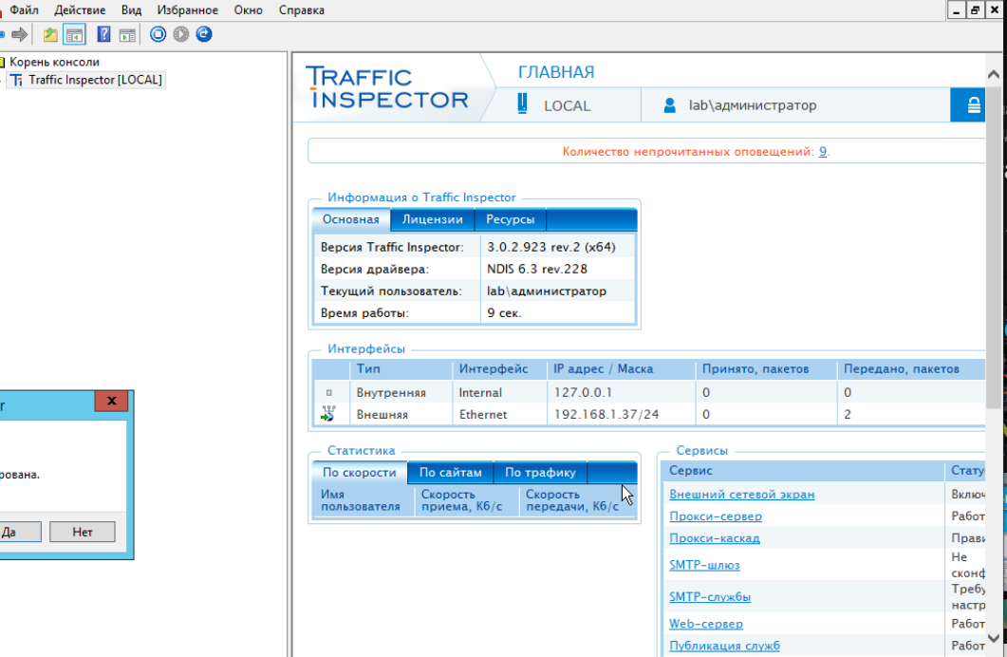

Рисунок 24 − Отображение внутренних и внешних сетей.

Настроить параметры политики безопасности Windows 2012 Server.

**Выполним настройку параметров политики безопасности Windows 2012 Server.**

Для настройки политики безопасности, в том числе для блокировки подключений к удаленным рабочим столам пользователю, пароль для которого не указан, необходимо открыть утилиту «Computer Configuration» -> «Настройки Windows» -> «Настройки безопасности» -> «Локальные политики безопасности -> «Параметры безопасности» и включить (Enable) параметр «Учетные записи: Разрешить использование пустых паролей только при консольном входе(Accounts: Limit local account use of blank passwords to console logon only), рисунок 25.

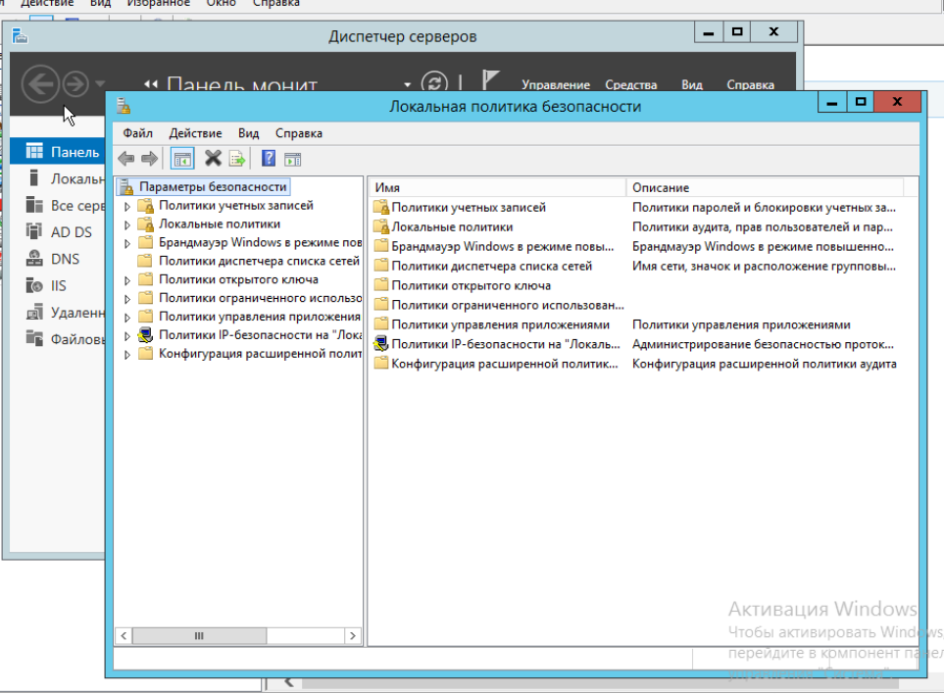

Рисунок 25 − Установка политик безопасности.

Включение или отключение параметра безопасности производится про помощи выбора соответствующего пункта, рисунок 26.

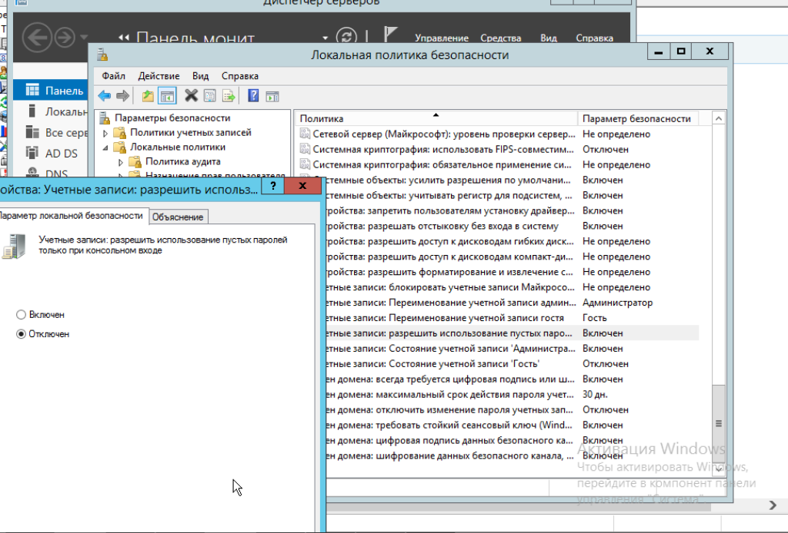

Рисунок 26 − Изменим политику безопасности разрешить использование пустых паролей только при консольном вводе.

Таким образом можно изменить любую локальную политику безопасности.

**Вывод:** таким образом в данной работе мы научились проводить настройку средств администрирования служб маршрутизации в Microsoft RRAS Microsoft Windows Server 2012 R2, при помощи Traffic Incpector, произвели настройку средств удаленного доступа, настроили параметры политики безопасности Windows 2012 Server.